
МУНИЦИПАЛЬНОЕ ОБРАЗОВАНИЕ
СЕРТОЛОВО
ВСЕВОЛОЖСКОГО МУНИЦИПАЛЬНОГО РАЙОНА
ЛЕНИНГРАДСКОЙ ОБЛАСТИ

АДМИНИСТРАЦИЯ

П О С Т А Н О В Л Е Н И Е

«07» февраля 2020 года № 68
г. Сертолово

Об утверждении типового проекта
объекта (площадки) накопления твердых
коммунальных отходов на территории
МО Сертолово

В соответствии с Федеральным законом от 06.10.2003 № 131-ФЗ «Об общих принципах организации местного самоуправления в Российской Федерации», Федеральным законом от 24.06.1998 № 89-ФЗ «Об отходах производства и потребления», Федеральным законом от 30.03.1999 № 52-ФЗ «О санитарно - эпидемиологическом благополучии населения», постановлением Правительства Российской Федерации от 31.08.2018 № 1039 «Об утверждении правил обустройства мест (площадок) накопления твердых коммунальных отходов и ведения их реестра», постановлением администрации МО Сертолово от 25.09.2019 № 790 «О ведении реестра мест (площадок) накопления твердых коммунальных отходов, расположенных на территории муниципального образования Сертолово Всеволожского муниципального района Ленинградской области», в целях создания эстетического облика городских территорий, администрация МО Сертолово

ПОСТАНОВЛЯЕТ:

- Утвердить типовой проект объекта (площадки) накопления твердых коммунальных отходов на территории МО Сертолово, согласно Приложению к настоящему постановлению.
- Настоящее постановление вступает в силу после подписания, подлежит опубликованию в газете «Петербургский рубеж», и размещению на официальном сайте администрации МО Сертолово в информационно-телекоммуникационной сети Интернет.
- Контроль за исполнением настоящего постановления возложить на заместителя главы администрации по жилищно-коммунальному хозяйству администрации МО Сертолово В.В. Василенко.

Глава администрации Ю.А. Ходько

Приложение
к постановлению
администрации МО Сертолово
от «07» февраля 2020 г. №68

Типовой проект
объекта (площадки) накопления твердых коммунальных отходов на территории МО Сертолово

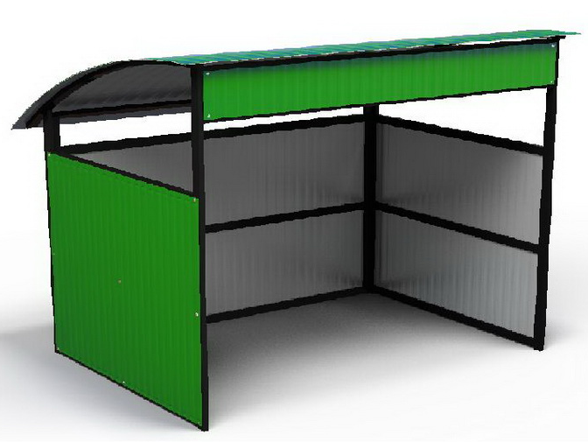

- Основание площадки – бетон армированный, с уклоном в сторону проезжей части 0,02%;
- Размер контейнерной площадки рассчитан на установку не более пяти контейнеров;
- Площадка оснащена навесом.
- Контейнерная площадка имеет ограждение из металлопрофиля;
- Объект накопления должен примыкать непосредственно к сквозным проездам, удаленность объекта накопления от жилых домов, детских учреждений, мест отдыха населения на расстояние не менее 20 м.

